Tabel 1. Karakteristik isolat kapang endofit tanaman kayu jawa
No. | Nama Isolat | Karakterisik Makroskopis
1 | PLC.1.A. | Bagian atas berwarna abu-abu kehitaman dan tumbuh koloni tipis berwarna putih, pada bagian bawah tampak berwarna hitam dengan bagian tepi berwarna putih.
2 | PLC.1.B. | Bagian atas berwarna coklat kehitaman dengan tumbuh koloni berwarna putih yang menyebar seperti bunga dan tampak bagian bawah berwarna coklat tua pada bagian tengah dan dikelilingi warna coklat muda dengan bagian tepi berwarna putih yang membentuk seperti bunga.
3 | PLC.2. | Bagian atas berwarna hitam dengan tumbuh koloni berwarna putih tipis dibagian tengah dan koloni putih tebal bagian tepi, pada bagian bawah berwarna hitam dengan bagian putih berwarna putih
4 | PLC. 3. | Bagian atas berwarna abu-abu ditengah dan hitam dibagian tepi, pada bagian bawah berwarna hitam.
5 | PLC. 4. | Bagian atas berwarna putih kecoklatan dengan tumbuh koloni berwarna putih menyebar seperti bunga dan terdapat koloni berwarna kuning yang mengelilingi isolat murni, pada bagian bawah berwarna coklat tua dan coklat muda dibagian tengah dan bagian tepi berwarna putih yang menyebar seperti bunga
6 | PLC. 5. | Bagian atas tumbuh koloni coklat dengan bagian tepi berwarna putih dan berspora, bagian bawah berwarna putih dengan bagian tengah terlihat tipis dan bagian tepi terlihat lebih tebal.

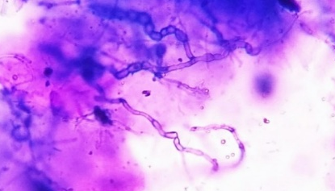
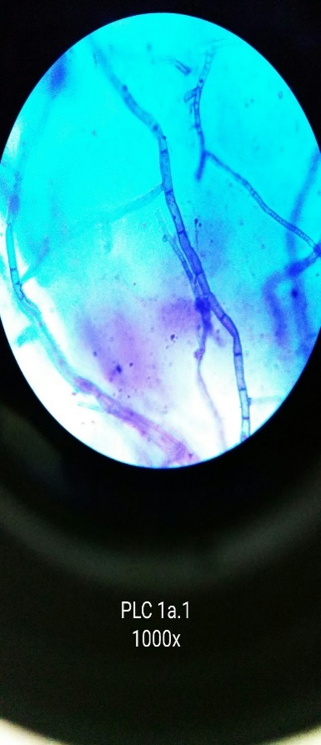
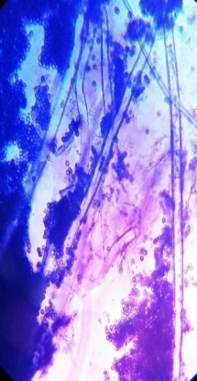
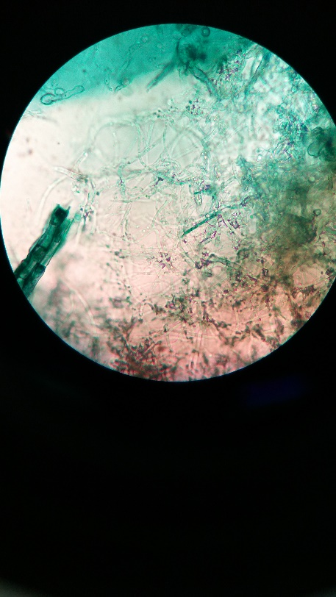
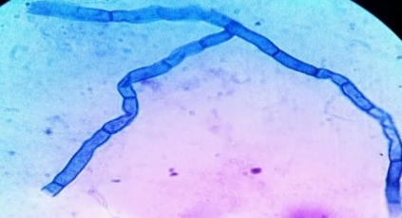
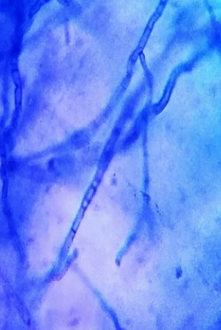
(d)
(f)
(e)
(c)
(b)
(a)
Gambar 2. Karakteristik mikroskopis isolat kapang endofit tanaman kayu jawa (a) isolat PLC.1.A., (b) isolat PLC.1.B., (c) isolat PLC.2., (d) isolat PLC.3., (e) isolat PLC.4., dan (f) isolat PLC.5.

Tabel 2. Uji penapisan zona hambat kapang endofit tangkai daun tanaman kayu jawa
Kode Isolat | Staphylococcus aureus | Pseudomonas aeruginosa
PLC.1.A | - | +
PLC.1.B | - | +
PLC.2 | - | +
PLC.3 | - | +
PLC.4 | + | +
PLC.5 | - | +
Keterangan : (+) = Terdapat aktivitas antibakteri
(-) = Tidak terdapat aktivitas antibakteri

Tabel 3. Uji aktivitas fraksi antibakteri isolat kapang endofit terpilih (PLC.4), kontrol positif dan negatif
Fraksi Ekstrak dan Kontrol | Diameter zona hambat terhadap bakteri uji (mm)
Fraksi Ekstrak dan Kontrol | Staphylococcus aureus | Pseudomonas aeruginosa | Salmonella typhi
Fraksi MeOH | 19,5 | 12,3 | 18
Fraksi EtOAc | 16,5 | 11,3 | -
Kloramfenikol | 32,75 | - | 31,05
MeOH | - | - | -
EtOAc | - | - | -
Keterangan : (-) = Tidak ada aktivitas antibakteri

